利用Visio绘制网上书店系统的数据流图
网上书店是一种新型的书店模式，它不仅是传统销售渠道的发展和补充，也是未来图书销售的发展方向。目前，我国运作和销售较好的大型网上书店有很多，如当当、卓越亚马逊等，其中当当网上书店在价格和品种方面的优势众所周知；卓越亚马逊网上书店创造流行的能力比较强。国外影响较大的网上书店有美国的亚马逊、德国的贝塔斯曼等，其中亚马逊网上书店在1998年拥有450万名顾客，而到2002年就有将近32亿人网上购书，销售额达到了78亿美元。网上售书将成为图书销售的主要渠道。
下面我们将以一个小型的“网上书店系统”为例，对软件工程开发实践方法和相关工具的使用进行介绍。该网上书店系统旨在实现图书销售的电子商务模式并满足经销商和用户进行电子交易的需求，从而充分发挥网上交易的优势。它的目标是保证经销商和用户之间快速的信息交流。
本节主要是实践利用Visio 2007来绘制网上书店系统的数据流图。利用Visio 2007创建Gane- Sarson数据流图，可以选择“软件和数据库”模板，然后再选择“数据流模型图”，创建之后可以看到Gane-Sarson有4种基本符号，如表2-1所示。
在绘制系统数据流图的过程中，结构化需求分析方法通常强调“自顶向下，逐层分析”的思想。对于大规模的软件系统而言，需要采用多层的数据流图才能将问题描述清楚，而对于中等规模或小型的软件系统而言，采用三层的数据流图就可以了。在三层的数据流图中，顶层数据流图主要描述目标系统作为一个整体与外部用户或数据之间的交互；中层数据流图是对顶层数据流图的细化，描述系统的主要功能模块，以及数据在功能模块之间的流动关系；底层数据流图是对中层数据流图的进一步细化，它更关注于功能模块内部的数据处理细节。
绘制目标系统的顶层数据流图时，关键在于分析系统有哪些外部用户及与该系统进行交互的数据源点或终点。例如，对于这里的网上书店系统，其外部用户主要有游客、会员和管理员。其中，游客进行注册后，可以成为系统的会员，会员享有订购图书及订单和书籍等信息查询的功能，管理员可对系统的各种信息进行管理和维护。
根据上述分析，可以得到网上书店系统的顶层数据流图，如图2-17所示。
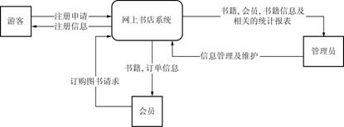
图1 网上书店系统的顶层数据流图
中层数据流图是对顶层数据流图的细化，它把目标系统主要的功能模块细分为不同的加工，并对数据在不同加工之间的流动关系进行描述。按照结构化需求分析方法，网上书店系统的主要功能模块可以分为用户注册、订单信息查询、书籍信息查询、订购图书及订单信息管理和图书信息管理等。在数据处理的过程中，系统内部的信息存储至少应该包括会员信息记录、图书信息记录和订单信息记录。
根据上述分析，可以得到“网上书店系统”的中层数据流图，如图2-18所示。
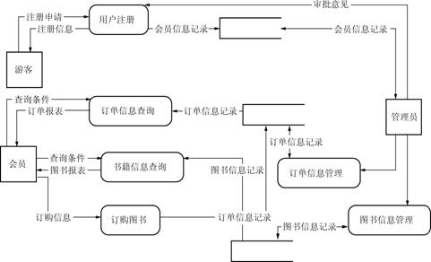
图2 网上书店系统的中层数据流图
为了对数据流图进行细化，可以进一步对中层数据流图中的每一个加工进行分解和求精。在网上书店系统的中层数据流图中，包含6个加工，分别是用户注册、订单信息查询、书籍信息查询、订购图书、订单信息管理和图书信息管理。那么，该系统应该包含6张底层数据流图。底层数据流图展现了系统最精确和最细节性的数据处理过程，为系统设计和编码提供最直接的参考。图2-19和图2-20所示分别是“订购图书”和“订单信息查询”功能模块的底层数据流图。读者可以参考本节中提供的底层数据流图绘制出其他功能模块的底层数据流图。
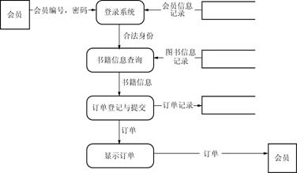
图3 订购图书模块的底层数据流图
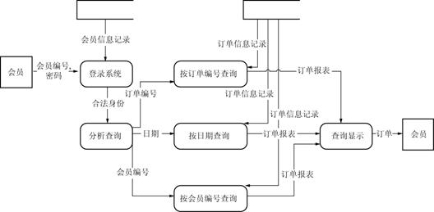
图4 订单信息查询模块的底层数据流图
在介绍了网上书店系统的三层数据流图之后，下面详细阐述一下如何用Visio 2007来绘制数据流图。数据流图的绘制过程可以分为4步：绘制图元，编辑图元文字，连接图元，调整布局。
下面以网上书店系统的“订购图书”模块的数据流图为例，详细介绍它的绘制过程。
(1) 打开Visio 2007，选择“软件和数据库”→“数据流模型图”，如图2-21所示。“数据流模型图”的模具文件下包含了与数据流图相关的各种绘图文件，比如加工、数据流和数据存储等。
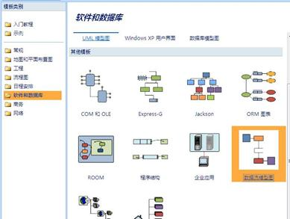
图5 选择数据流模型图
(2) 绘制图元。Visio 2007支持拖曳式绘图，即将所需要的图元拖到绘图窗口上，如图2-22所示。
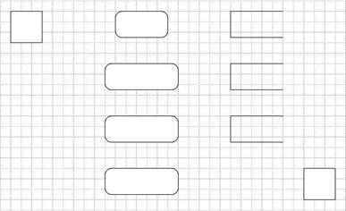
图6 绘制图元
(3) 编辑图元。双击每个图元，进入文本编辑状态后，输入相应的文字信息。这里要注意：在Visio 2007中，不能对“数据存储”图元进行文字编辑，如图2-23所示。
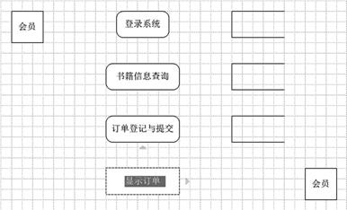
图7 编辑图元
(4) 连接图元。依据数据在各图元之间的流动关系，将相关图元用数据流连线连接起来。在连接图元时，可以用Visio 2007的自动连线功能，也可以将“数据流”连线拖曳到待连线的图元之间。双击“数据流”图元，可以输入数据流所表示的详细信息。图2-24所示为Visio 2007的自动连线功能。
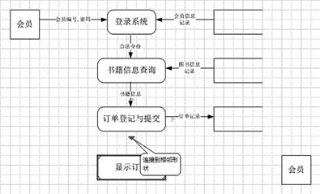
图8 连接图元
（5）布局。先选中多个图元，然后利用菜单栏里的“形状”→“对齐形状”和“形状”→“分布形状”对图形进行布局，如图2-25所示。最后，便可得到完整的数据流图。
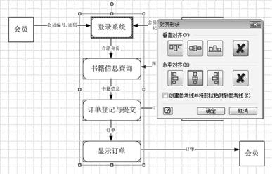
图9 对齐形状

